**Санкт-Петербургский национальный исследовательский университет**

**информационных технологий, механики и оптики**

**Кафедра информатики и прикладной математики**

Вычислительная математика

Лабораторная работа №4

Метод Эйлера

Выполнил: Гхази Даниэль

Группа P3218

Преподаватель: Исаев Илья Владимирович

г. Санкт-Петербург

2017 г.

**1. Описание метода**

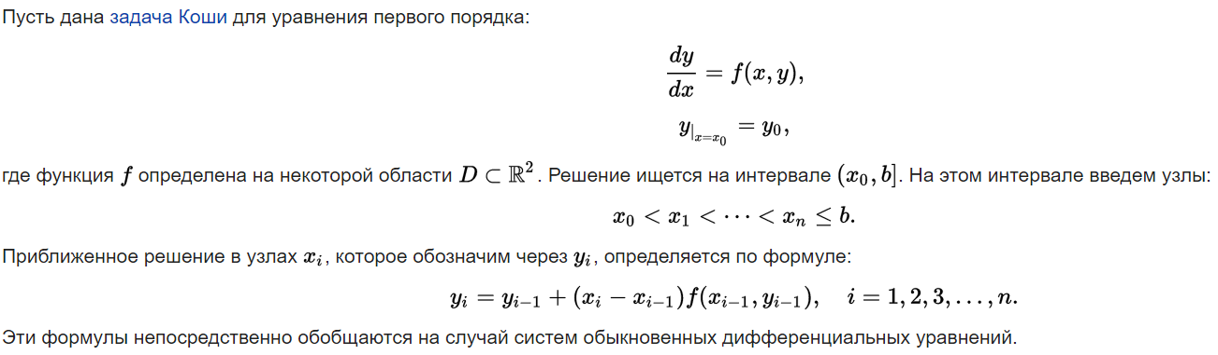

**2. Блок-схема**

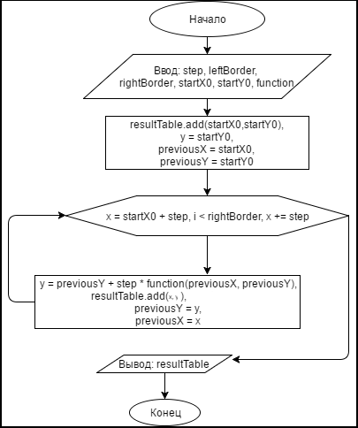

**3. Реализация метода**

static class Lab4Eiler

{

public class Spot : IComparable

{

public double x = 0;

public double y = 0;

public Spot(double _x, double _y)

{

x = _x;

y = _y;

}

public int CompareTo(object obj)

{

Spot other = obj as Spot;

return this.x.CompareTo(other.x);

}

}

static public List<Spot> EilersMethod(double step, double leftBorder, double rightBorder, double startX0, double startY0, Form1.DUFunction function)

{

List<Spot> resultTable = new List<Spot>();

double y = startY0;

double previousX = startX0;

double previousY = startY0;

resultTable.Add(new Spot(startX0, startY0));

for (double x = (startX0 + step); x < rightBorder; x += step)

{

y = previousY + step * function(previousX, previousY);

resultTable.Add(new Spot(x, y));

previousY = y;

previousX = x;

}

return resultTable;

}

}

**4. Пример работы программы**

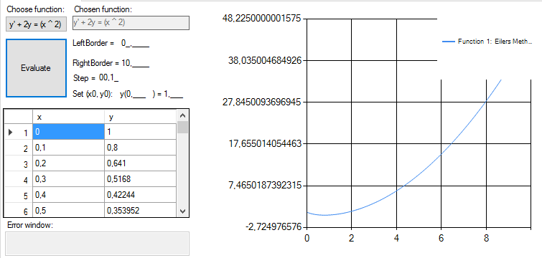

**5. Вывод**

Для решения ОДУ существуют одношаговые и многошаговые методы. Суть одношаговых методов в том, что значение yi+1 ищется через yi, а многошаговых - через k предыдущих значений y: yi-k .. yi. Метод Эйлера является наиболее простым в реализации, но его главных недостатком является большая накапливаемая погрешность.